Pressmeddelande 2019-04-15

**VegMe fortsätter lansera svenskarnas favoriter i efterlängtade veganska tappningar**

**Nu är det bara veckor kvar tills alla soldyrkande picknickentusiaster vaknar upp ur vinterdvalan. Efter ett snabbt besök i närmaste matbutik dukas det klassiska småplocket upp på filtar i våra parker runt om i landet. Denna vår blir det enklare än någonsin att välja ett veganskt alternativ när VegMe lanserar sin nya ägg- och mjölkfria potatissallad.**

Svenskarnas intresse och efterfrågan för mer vegetariska alternativ till de klassiska favoriterna i köket står sig starkt. Men utbudet är fortfarande begränsat. Därför lanserar nu VegMe ytterligare två nya produkter som sedan förra veckan finns ute i butik.

Den ena produkten är Sveriges första veganska potatissallad som går att köpa färdig. Med svenska potatisar av finaste kvalité, fint skuren gräslök samt en hint av kallrökt vatten för unik umamismak, passar den utmärkt till picknicken och sommarens grillkvällar.

– *Efterfrågan på vegetariska och veganska varianter av svenska klassiker har varit stark. Våra färdiga såser har gjort succé bland veganer och äggallergiker så att ta fram en potatissallad blev naturligt. Lagom till våren när vi gärna vill sitta ute och äta passar det utmärkt med en smarrig, vegansk potatissallad som man till och med kan äta direkt ur förpackningen, säger Linda Öhman, Marknadschef på VegMe.*

VegMe har under det senaste året lanserat flera populära vegetariska och veganska färdigrätter och i samband med att den nya potatissalladen släpps utökas även färdigrättssortimentet med ytterligare en maträtt – Tikka Masala med ris.

*– Vi vill göra det ännu enklare för svenskarna att kunna välja växtbaserad kost även när tid och energi för att laga mat inte finns. Eftersom våra färdigrätter har visat sig vara väldigt populära har det varit en självklarhet för oss att utöka sortimentet. Vi tror att en vegansk Tikka Masala kompletterar sortimentet på ett bra sätt, säger Linda Öhman, Marknadschef på VegMe.*

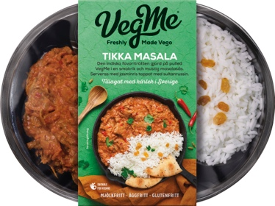

**Tikka Masala**

Den indiska favoriträtten gjord på pulled VegMe i en smakrik och mustig masalasås. Serveras med jasminris toppat med sultanrussin.

Pris: ca 64,90 kr 400 g

Finns nu på ICA, Coop och Hemköp.

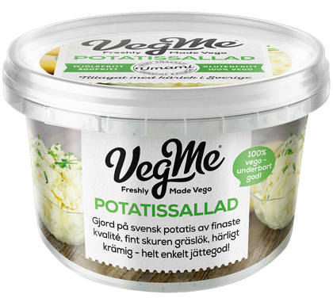

**Potatissallad**

Vegansk potatissallad gjord på svensk potatis av finaste kvalité med en rund och krämig smak.

Pris: ca 34,90 kr 340 g

Finns nu på ICA, Coop.

**Om VegMe AB**

VegMe är ett nytt, färskt vego-koncept framtaget av den svenska kockfamiljen Schönemyr. Produkterna är helt vegetariska och familjen har lagt mycket tid och kärlek bakom smak och textur. Detta genom en unik produktionsmetod där svenskt kallrökt vatten och svensk kallrökt rapsolja ger produkterna dess unika umami-smak. VegMe har även tagit fram en unik Seamami-smak, smaksatt med sjögräsextrakt, rapsolja och alger från svenska västkusten. VegMe erbjuder också tre äggfria majonnäsprodukter (majonnäs, aioli och chiliaioli) baserade på bl.a. svensk rapsolja. VegMe ägs till 50 procent av Gastronova AB och till 50 procent av BAMA Gruppen AS. Läs mer på: <http://vegme.se/>